Creamos la maquina dándole a nuevo y ponemos el nombre

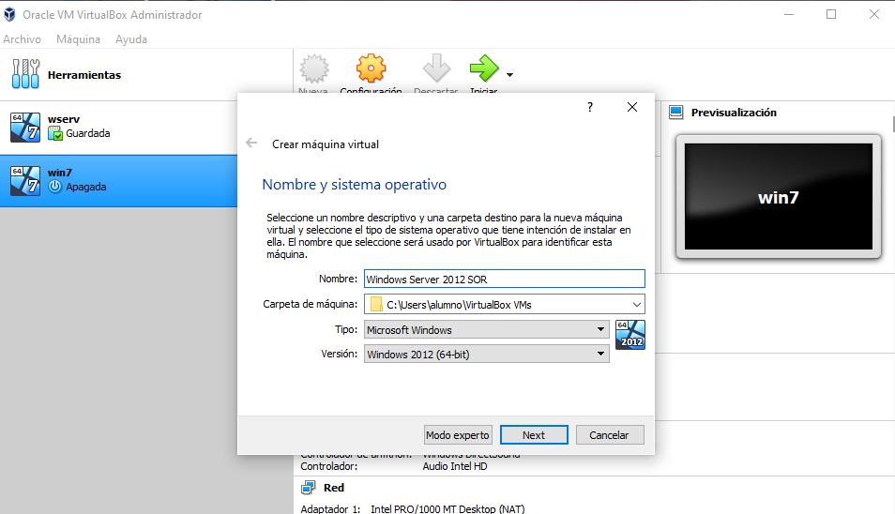

Asignamos 1 GB de memoria RAM

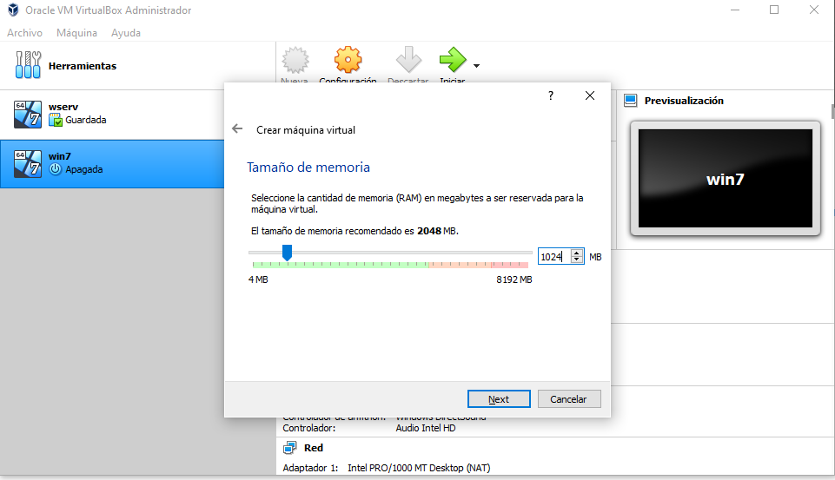

Ponemos en tipo de discor VDI

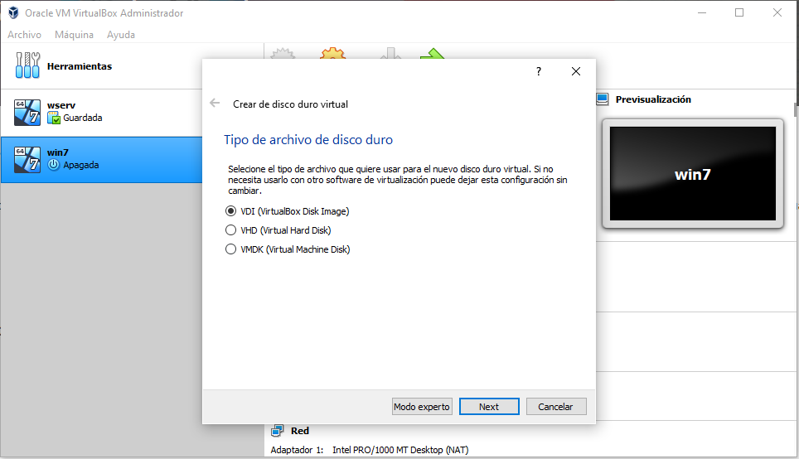

En configuración entramos a sistema y subimos la memoria base de 1024 a 2048 para ponerle 2GB de memoria RAM

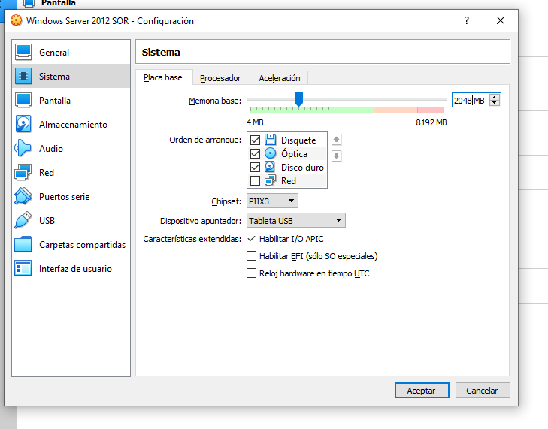

Durante el programa de instalación en el apartado de donde queremos instalar el sistema operativo seleccionamos el disco duro y le damos a nuevo, y ponemos un disco de 20 GB para datos asi se crean 2 particiones de 60 para el SO y 20 para datos

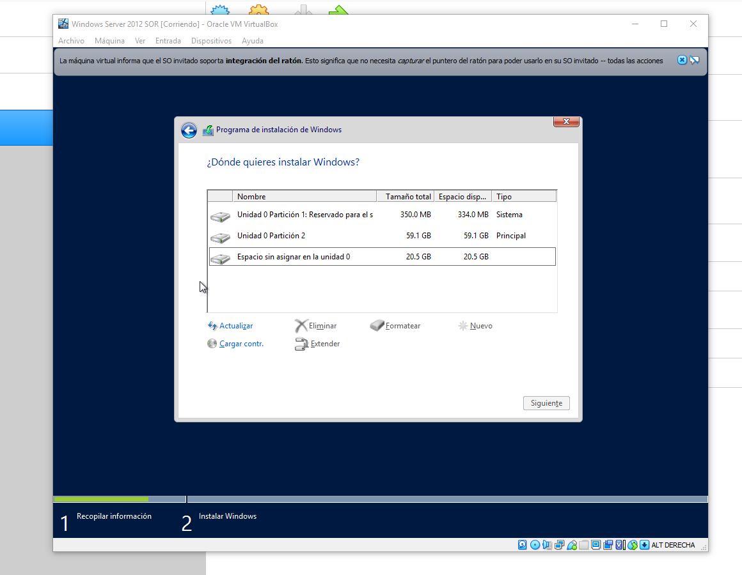

En la configuración de la maquina entramos a almacenamiento le damos al botón de crear disco nuevo y en crear ahí ponemos todo igual y en tamaño de disco seleccionamos 2GB

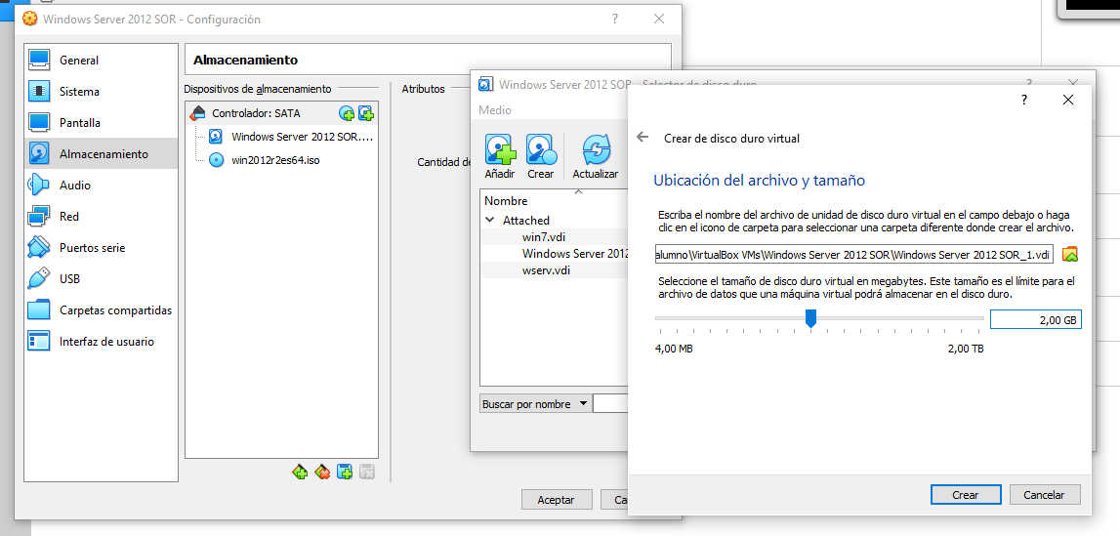

En configuración en red

